MUNICÍPIO DE CABREÚVA- TERMO DE COLABORAÇÃO 05/2021
RELATÓRIO DE ACOMPANHAMENTO DAS ATIVIDADES DESENVOLVIDAS
OUTUBRO/2025
Nº | ATIVIDADES |  | RESPONSÁVEL PELA AÇÃO | Nº DE ATENDIMENTOS PREVISTOS/ANO | INDICADORES REALIZADOS NO PERÍODO | MEIOS DE VERIFICAÇÃO | OBSERVAÇÃO
1 | Curso de treinamento em manejo de animais silvestres |  | Associação Mata Ciliar | 5 participantes | 0 | Lista de presença  Fotos  Ficha de avaliação | Os cursos são agendados no decorrer do ano
2 | Resgate de animais silvestres |  | Prefeitura | Ao menos 60 animais/ano | 18 |  | Pela prefeitura e/ou munícipes
3 | Recebimento e atendimento veterinário |  | Associação Mata Ciliar | Ao menos 60 animais/ano | 18 | Termo de entrada  Prontuário  Fotos
4 | Processo de reabilitação |  | Associação Mata Ciliar | Ao menos 20 animais/ano | 98 | Fichas de acompanhamento  Fotos
5 | Destinação | Óbitos | Associação Mata Ciliar | Ao menos 40 animais/ano | 6 | Ficha de destinação  Ficha de necrópsia  Fotos | Os óbitos incluem animais provenientes de outros meses
5 | Destinação | cativeiro | Associação Mata Ciliar | Ao menos 40 animais/ano | 0 | Ficha de destinação  Ficha de necrópsia  Fotos | Os óbitos incluem animais provenientes de outros meses
6 | Soltura dos animais aptos |  | Associação Mata Ciliar | Dependem dos resultados da reabilitação estimados em 20% do número de animais recebidos | 0 | Ficha de destinação  Fotos | As solturas podem incluir animais de outros períodos

RELATÓRIO DE RECEBIMENTO DE ANIMAIS SILVESTRES
PROVENIENTES DO MUNICÍPIO CABREÚVA

RG | DATA DE ENTRADA | NOME POPULAR | NOME CIENTÍFICO
57640 | 04/10/2025 | Gambá-de-orelha-preta | Didelphis aurita
57710 | 06/10/2025 | Gambá-de-orelha-branca | Didelphis albiventris
57711 | 06/10/2025 | Gambá-de-orelha-branca | Didelphis albiventris
57712 | 06/10/2025 | Gambá-de-orelha-branca | Didelphis albiventris
57713 | 06/10/2025 | Gambá-de-orelha-branca | Didelphis albiventris
57714 | 06/10/2025 | Gambá-de-orelha-branca | Didelphis albiventris
57715 | 06/10/2025 | Gambá-de-orelha-branca | Didelphis albiventris
57716 | 06/10/2025 | Gambá-de-orelha-branca | Didelphis albiventris
57717 | 06/10/2025 | Gambá-de-orelha-branca | Didelphis albiventris
57718 | 06/10/2025 | Gambá-de-orelha-branca | Didelphis albiventris
57724 | 07/10/2025 | Gambá-de-orelha-branca | Didelphis albiventris
57894 | 11/10/2025 | Gambá-de-orelha-branca | Didelphis albiventris
57940 | 12/10/2025 | Gambá-de-orelha-branca | Didelphis albiventris
57943 | 13/10/2025 | Carcará | Caracara plancus
58264 | 22/10/2025 | Coruja-do-mato | Megascops choliba
58290 | 23/10/2025 | Gambá-de-orelha-branca | Didelphis albiventris
58402 | 26/10/2025 | Carcará | Caracara plancus
58420 | 27/10/2025 | Gambá-de-orelha-preta | Didelphis aurita
TOTAL: 18 ANIMAIS

TABELA RESUMO

CLASSE | Nº DE ANIMAIS | %
Aves | 3 | 17
Mamíferos | 15 | 83
Répteis | 0 | 0
Total: | 18 | 100%

RELAÇÃO DE ÓBITOS DE ANIMAIS SILVESTRES

RG | DATA DE ENTRADA | NOME POPULAR | NOME CIENTÍFICO | DESTINO | DATA DE SAÍDA
57640 | 04/10/2025 | Gambá-de-orelha-preta | Didelphis aurita | OBITO | 07/10/2025
57716 | 06/10/2025 | Gambá-de-orelha-branca | Didelphis albiventris | OBITO | 08/10/2025
57717 | 06/10/2025 | Gambá-de-orelha-branca | Didelphis albiventris | OBITO | 07/10/2025
57724 | 07/10/2025 | Gambá-de-orelha-branca | Didelphis albiventris | OBITO | 07/10/2025
58264 | 22/10/2025 | Coruja-do-mato | Megascops choliba | OBITO | 22/10/2025
58402 | 26/10/2025 | Carcará | Caracara plancus | OBITO | 26/10/2025
TOTAL: 06 ANIMAIS

TABELA RESUMO

CLASSE | Nº DE ANIMAIS | %
Aves | 2 | 33
Mamíferos | 4 | 67
Répteis | 0 | 0
Total: | 6 | 100%

ANIMAIS SILVESTRES PROVENIENTES DO MUNICÍPIO CABREÚVA QUE PERMANECEM EM PROCESSO DE REABILITAÇÃO

RG | DATA DE ENTRADA | NOME POPULAR | NOME CIENTÍFICO
37980 | 09/04/2022 | Gambá-de-orelha-preta | Didelphis aurita
41564 | 09/12/2022 | Corujinha-do-mato | Megascops choliba
44634 | 19/08/2023 | Raposinha-do-campo | Lycalopex vetulus
45831 | 09/10/2023 | Periquitão-maracanã | Psittacara leucophthalmus
46111 | 19/10/2023 | Pixoxó | Sporophila frontalis
46380 | 01/11/2023 | Corujinha-do-mato | Megascops choliba
47041 | 04/12/2023 | Gambá-de-orelha-branca | Didelphis albiventris
47309 | 15/12/2023 | Gambá-de-orelha-preta | Didelphis aurita
48447 | 16/01/2024 | Quero-quero | Vanellus chilensis
49127 | 06/04/2024 | Periquitão-maracanã | Psittacara leucophthalmus
50417 | 15/09/2024 | Maitaca-verde | Pionus maximiliani
50492 | 19/09/2024 | Maitaca-verde | Pionus maximiliani
51111 | 06/10/2024 | Tigre d'água | Trachemys scripta
51222 | 09/10/2024 | Gambá-de-orelha-branca | Didelphis albiventris
51224 | 09/10/2024 | Gambá-de-orelha-branca | Didelphis albiventris
51225 | 09/10/2024 | Gambá-de-orelha-branca | Didelphis albiventris
51226 | 09/10/2024 | Gambá-de-orelha-branca | Didelphis albiventris
51227 | 09/10/2024 | Gambá-de-orelha-branca | Didelphis albiventris
51228 | 09/10/2024 | Gambá-de-orelha-branca | Didelphis albiventris
51229 | 09/10/2024 | Gambá-de-orelha-branca | Didelphis albiventris
51230 | 09/10/2024 | Gambá-de-orelha-branca | Didelphis albiventris
51231 | 09/10/2024 | Gambá-de-orelha-branca | Didelphis albiventris
51798 | 23/10/2024 | Beija-flor-tesoura | Eupetomena macroura
52401 | 18/11/2024 | Periquitão-maracanã | Psittacara leucophthalmus
52414 | 18/11/2024 | Periquitão-maracanã | Psittacara leucophthalmus
53254 | 26/12/2024 | Trinca-ferro | Saltator similis
53255 | 26/12/2024 | Trinca-ferro | Saltator similis
53256 | 26/12/2024 | Trinca-ferro | Saltator similis
53590 | 13/01/2025 | Maritaca | Psittacara leucophthalmus
53657 | 16/01/2025 | Corujinha-do-mato | Megascops choliba
53806 | 21/01/2025 | Periquitão-maracanã | Psittacara leucophthalmus
53870 | 26/01/2025 | Gambá-de-orelha-branca | Didelphis albiventris
54087 | 04/02/2025 | Maritaca | Psittacara leucophthalmus
54088 | 04/02/2025 | Maritaca | Psittacara leucophthalmus
54089 | 04/02/2025 | Maritaca | Psittacara leucophthalmus
54090 | 04/02/2025 | Maritaca | Psittacara leucophthalmus
54212 | 11/02/2025 | Cardeal-do-nordeste | Paroaria coronata
54213 | 11/02/2025 | Cardeal-do-nordeste | Paroaria coronata
54214 | 11/02/2025 | Cardeal-do-nordeste | Paroaria coronata
54215 | 11/02/2025 | Cardeal-do-nordeste | Paroaria coronata
54216 | 11/02/2025 | Trinca-ferro | Saltator similis
54217 | 11/02/2025 | Trinca-ferro | Saltator similis
54218 | 11/02/2025 | Tiê-sangue | Ramphocelus bresilius
54219 | 11/02/2025 | Tiê-sangue | Ramphocelus bresilius
54220 | 11/02/2025 | Maritaca | Psittacara leucophthalmus
54221 | 11/02/2025 | Azulão | Cyanoloxia brissonii
54222 | 11/02/2025 | Sanhaço-cinzento | Tangara sayaca
54225 | 11/02/2025 | Canário-da-terra | Sicalis flaveola
54226 | 11/02/2025 | Pássaro-preto | Gnorimopsar chopi
54227 | 11/02/2025 | Pássaro-preto | Gnorimopsar chopi
54228 | 11/02/2025 | Pássaro-preto | Gnorimopsar chopi
54229 | 11/02/2025 | Corrupião | Icterus jamacaii
54230 | 11/02/2025 | Xexéu | Cacicus cela
54231 | 11/02/2025 | Xexéu | Cacicus cela
54232 | 11/02/2025 | Xexéu | Cacicus cela
54233 | 11/02/2025 | Pintassilgo | Spinus magellanicus
54235 | 11/02/2025 | Pintassilgo | Spinus magellanicus
54236 | 11/02/2025 | Bigodinho | Sporophila lineola
54237 | 11/02/2025 | Bigodinho | Sporophila lineola
54238 | 11/02/2025 | Saí-azul | Dacnis cayana
54239 | 11/02/2025 | Caboclinho-lindo | Sporophila minuta
54606 | 28/02/2025 | Maritaca | Psittacara leucophthalmus
54607 | 28/02/2025 | Maritaca | Psittacara leucophthalmus
54188' | 11/02/2025 | Gambá-de-orelha-branca | Didelphis albiventris
54730 | 06/03/2025 | Sagui-de-tufo-preto | Callithrix penicillata
55439 | 27/04/2025 | Coleirinho | Sporophila caerulescens
55440 | 27/04/2025 | Coleirinho | Sporophila caerulescens
55441 | 27/04/2025 | Coleirinho | Sporophila caerulescens
55683 | 01/06/2025 | Ouriço-cacheiro | Sphiggurus spinosus
56046 | 01/07/2025 | Bigodinho | Sporophila lineola
56047 | 01/07/2025 | Bigodinho | Sporophila lineola
56048 | 01/07/2025 | Bigodinho | Sporophila lineola
56049 | 01/07/2025 | Coleirinho | Sporophila caerulescens
56050 | 01/07/2025 | Canário da terra | Sicalis flaveola
56051 | 01/07/2025 | Canário da terra | Sicalis flaveola
56052 | 01/07/2025 | Canário da terra | Sicalis flaveola
56113 | 17/07/2025 | Sagui-de-tufo-preto | Callithrix penicillata
56990 | 20/09/2025 | Gamba de orelha branca | Didelphis albiventris
57025 | 21/09/2025 | Gambá-de-orelha-preta | Didelphis aurita
57026 | 21/09/2025 | Gambá-de-orelha-preta | Didelphis aurita
57027 | 21/09/2025 | Gambá-de-orelha-preta | Didelphis aurita
57028 | 21/09/2025 | Gambá-de-orelha-preta | Didelphis aurita
57029 | 21/09/2025 | Gambá-de-orelha-preta | Didelphis aurita
57030 | 22/09/2025 | Gambá-de-orelha-preta | Didelphis aurita
57031 | 23/09/2025 | Gambá-de-orelha-preta | Didelphis aurita
57032 | 24/09/2025 | Gambá-de-orelha-preta | Didelphis aurita
57710 | 06/10/2025 | Gambá-de-orelha-branca | Didelphis albiventris
57711 | 06/10/2025 | Gambá-de-orelha-branca | Didelphis albiventris
57712 | 06/10/2025 | Gambá-de-orelha-branca | Didelphis albiventris
57713 | 06/10/2025 | Gambá-de-orelha-branca | Didelphis albiventris
57714 | 06/10/2025 | Gambá-de-orelha-branca | Didelphis albiventris
57715 | 06/10/2025 | Gambá-de-orelha-branca | Didelphis albiventris
57718 | 06/10/2025 | Gambá-de-orelha-branca | Didelphis albiventris
57894 | 11/10/2025 | Gambá-de-orelha-branca | Didelphis albiventris
57940 | 12/10/2025 | Gambá-de-orelha-branca | Didelphis albiventris
57943 | 13/10/2025 | Carcará | Caracara plancus
58290 | 23/10/2025 | Gambá-de-orelha-branca | Didelphis albiventris
58420 | 27/10/2025 | Gambá-de-orelha-preta | Didelphis aurita
TOTAL: 98 ANIMAIS

RELATÓRIO FOTOGRÁFICO DE ANIMAIS SILVESTRES NO MÊS DE OUTUBRO DO MUNICÍPIO DE CABREÚVA

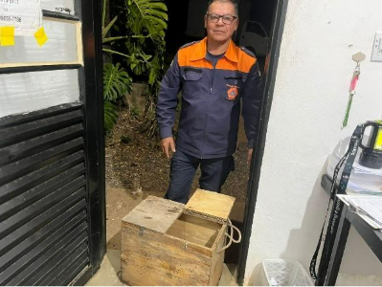
(57640) Gambá-de-orelha-preta, filhote. Entregue pela defesa civil de Cabreúva no dia 04-10-2025

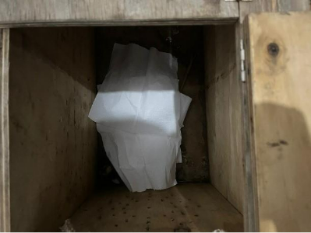
(57640) Gambá-de-orelha-preta

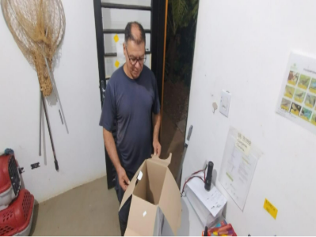
(57710 até 57718) Gambás, filhotes órfãos, mãe morta por cão, 2 em óbito. Entregue pela defesa civil Cabreúva no dia 06-10-2025

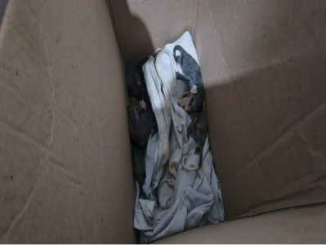
(57710 até 57718) Gambás

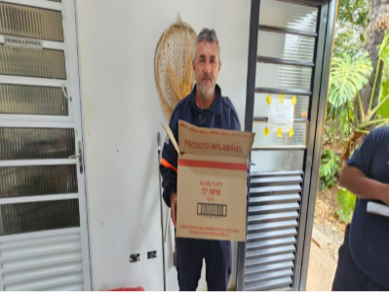
(57724) Gambá-de-orelha-branca, adulto, ataque de cão. Entregue pela defesa civil de Cabreúva no dia 07-10-2025

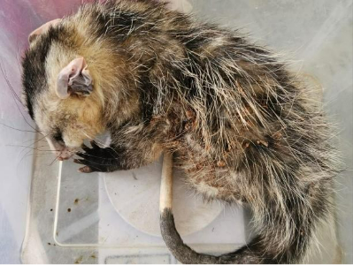
(57724) Gambá-de-orelha-branca


(57894) Gambá-de-orelha-branca, encontrado em residência. Entregue pela defesa civil de Cabreúva no dia 11-10-2025

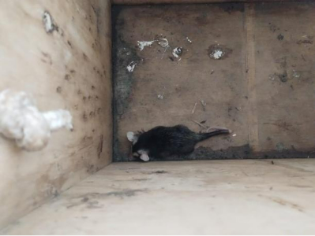
(57894) Gambá-de-orelha-branca

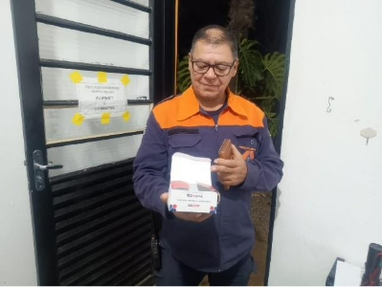
(57940) Gambá, filhote, órfão. Entregue pelam defesa civil de Cabreúva no dia 12-10-2025

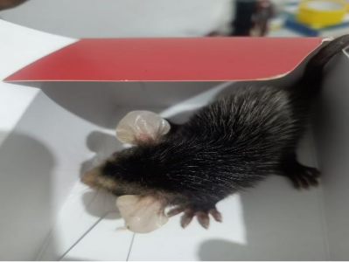
(57940) Gambá

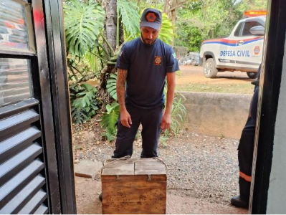
(57943) Carcará, animal atropelado. Entregue pela defesa civil de Cabreúva no dia 13-10-2025

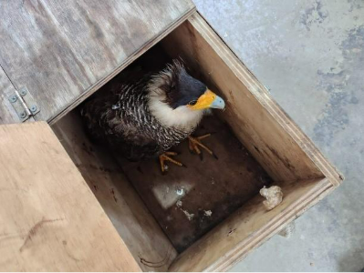
(57943) Carcará

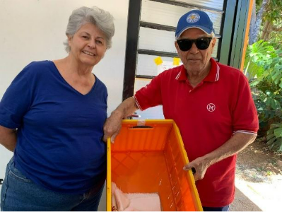
(58264) Coruja-do-mato, enroscada em linha de pipa. Entregue por munícipe de Cabreúva no dia 22-10-2025

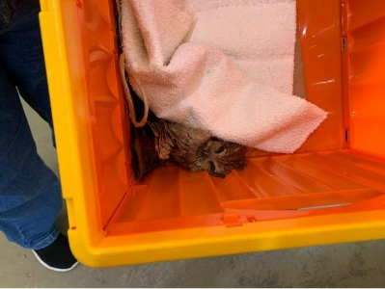
(58264) Coruja-do-mato

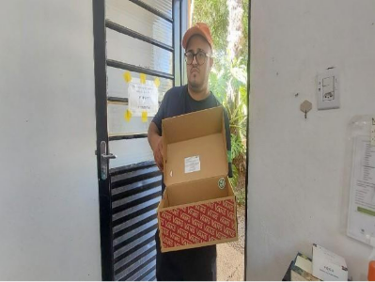
(58290) Gambá-de-orelha-branca, filhote, órfão. Entregue pela defesa civil de Cabreúva no dia 23-10-2025

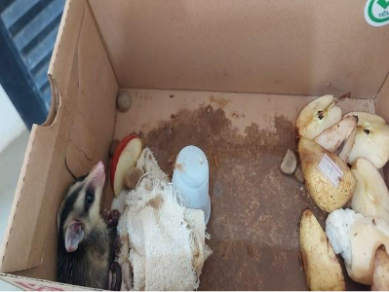
(58290) Gambá-de-orelha-branca

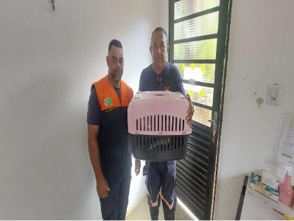
(58402) Gavião-carcará, encontrado em via pública. Entregue pela defesa civil de Cabreúva no dia 26-10-2025

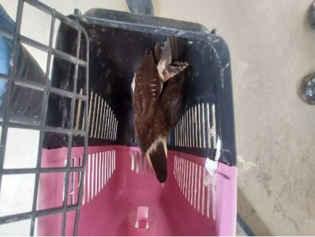
(58402) Gavião-carcará
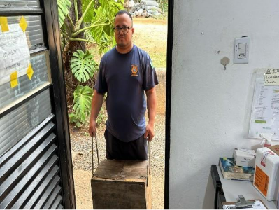
(58420) Gambá-de-orelha-preta, adulto, animal atacado por cães. Entregue pela defesa civil de Cabreúva no dia 27-10-2025

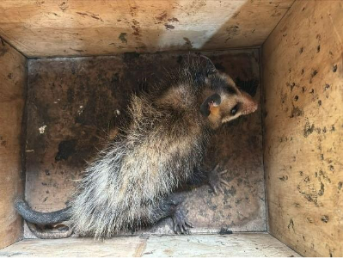
(58420) Gambá-de-orelha-preta

